1:登录git官网 https://git-scm.com/ ，根据自己电脑操作系统，下载32位或64位的git.
2:我电脑是win7 64位的，下载了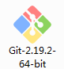， 安装过程没有什么好讲的，一直点，下一步，接口。

3：

